

**Ejercicio 4. Configuración del protocolo de ruteo dinámico RIP**

#### Debido a las necesidades de expansión de la red local de uno de nuestros clientes,  **Network Consulting** nos ha solicitado instalar el protocolo de **ruteo RIP versión 2**.

La topología de la red y direcciones IP están representadas en la siguiente gráfica.

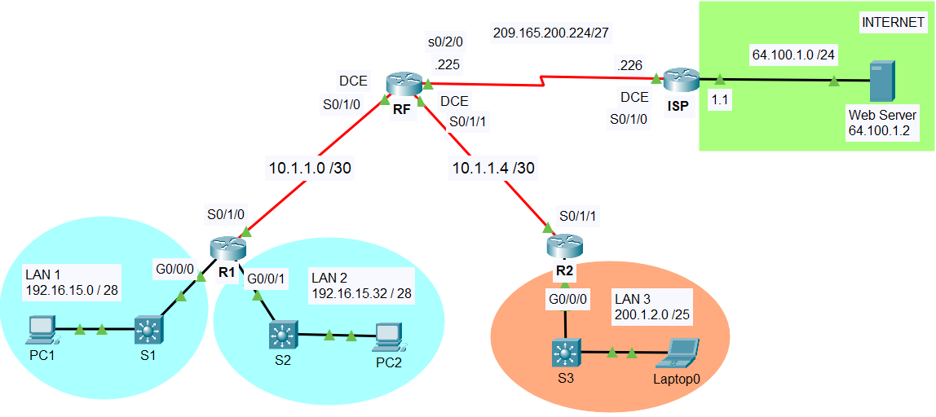

Nuestro objetivo es utilizar un diseño de subredes IPv4 y realizar la configuración de una red de datos para tener conectividad con el exterior. En esta ocasión implementaremos el **protocolo de ruteo dinámico RIP v2 y rutas por default** para lograr la conectividad deseada.

**Configuración RIP v2**

#### Descarga los archivos: **Ejer4.pkt** y **Ejer4.txt**. Estos archivos contienen la solución de la implementación para este diseño de red y un archivo de texto que será modificado para integrar el **ruteo dinámico RIPv2**.

**Parte 1. Probar y verificar la conectividad**

1. Probar conectividad entre la PC1 y la PC2
2. Probar conectividad entre la PC1 y la Laptop0.
3. Probar conectividad entre la PC1 y el Web Server.
4. Probar conectividad entre la PC2 y el Web Server.
5. Probar conectividad entre la Laptop0 y el Web Server.

**Parte 2. Elimina las rutas estáticas**

1. Elimina las rutas estáticas en el router **R1**.
2. Elimina las rutas estáticas en el router **R2**.
3. Elimina las rutas estáticas en el router **RFrontera**.

**Parte 3. Probar y verificar la conectividad**

1. Probar conectividad entre la PC1 y la PC2
2. Probar conectividad entre la PC1 y la Laptop0.
3. Probar conectividad entre la PC1 y el Web Server.

**Parte 4. Configura RIP v2 en el router R1**

1. Configurar las redes directamente conectadas.
2. Configurar las interfaces pasivas.
3. Ejecutar el comando **sh ip protocols**
4. Configurar **no auto-summary**.
5. Ejecutar el comando **sh ip protocols**
6. Ejecutar el comando **sh ip route**

**Parte 5. Configura RIP v2 en el router R2**

1. Configurar las redes directamente conectadas.
2. Configurar las interfaces pasivas.
3. Ejecutar el comando **sh ip protocols**
4. Configurar **no auto-summary**.
5. Ejecutar el comando **sh ip protocols**
6. Ejecutar el comando **sh ip route**

**Parte 5. Configura RIP v2 en el router RFrontera**

1. Configurar las redes directamente conectadas.
2. Configurar las interfaces pasivas.
3. Ejecutar el comando **sh ip protocols**
4. Configurar **no auto-summary**.
5. Configurar una ruta por default hacia el **ISP**. NOTA: Pueden ser una ruta por default directamente conectada o recursiva.
6. Redistribuir la **ruta por default** hacia los routers internos de la empresa.

**Parte 6. Probar y verificar la conectividad**

Al terminar la configuración realiza las pruebas de conectividad necesarias para comprobar la conexión entre todos los dispositivos de la LAN y la conexión con el exterior. Si los pings son exitosos, tu configuración está correcta. En caso contrario, deberás corregir la falla.

**Pruebas de conectividad interna:**

|  |  |  |  |
| --- | --- | --- | --- |
| **From** | **To** | **IP Address (To)** | **Ping**  (Fail / Success) |
| **PC1** | **PC2** | **192.16.15.33** |  |
| **PC1** | **Laptop0** | **200.1.2.1** |  |

**Pruebas de conectividad externa:**

|  |  |  |  |
| --- | --- | --- | --- |
| **From** | **To** | **IP Address (To)** | **Acceso Web o Ping**  (Fail / Success) |
| **PC1** | **Web Server** | **64.100.1.2** |  |
| **PC2** | **Web Server** | **64.100.1.2** |  |
| **Laptop0** | **Web Server** | **64.100.1.2** |  |

**Tabla de direccionamiento**

|  |  |  |  |  |
| --- | --- | --- | --- | --- |
| **Dispositivo** | **Interface** | **IP Address** | **Subnet Mask** | **Default Gateway** |
| **ISP** | **G0/0/0** | **64.100.1.1** | **255.255.255.0** | **N/A** |
|  | **S0/1/0** | **209.165.200.226** | **255.255.255.224** | **N/A** |
| **RF** | **S0/2/0** | **209.165.200.225** | **255.255.255.224** | **N/A** |
|  | **S0/1/0** | **10.1.1.1** | **255.255.255.252** | **N/A** |
|  | **S0/1/1** | **10.1.1.5** | **255.255.255.252** | **N/A** |
| **R1** | **S0/1/0** | **10.1.1.2** | **255.255.255.252** | **N/A** |
|  | **G0/0/0** | **192.16.15.14** | **255.255.255.240** | **N/A** |
|  | **G0/0/1** | **192.16.15.46** | **255.255.255.240** | **N/A** |
| **R2** | **S0/1/1** | **10.1.1.6** | **255.255.255.252** | **N/A** |
|  | **G0/0/0** | **200.1.2.126** | **255.255.255.128** | **N/A** |
| **PC1** | **NIC** | **192.16.15.1** | **255.255.255.240** | **192.16.15.14** |
| **PC2** | **NIC** | **192.16.15.33** | **255.255.255.240** | **192.16.15.46** |
| **Laptop0** | **NIC** | **200.1.2.1** | **255.255.255.128** | **200.1.2.126** |